Инструкция создания схемы земельного участка на Портале пространственных данных Национальная система пространственных данных
Шаг 1. На Публичной кадастровой карте Портала пространственных данных Национальная система пространственных данных (далее – НСПД) https://nspd.gov.ru/ находим территории для последующего образования земельного участка.
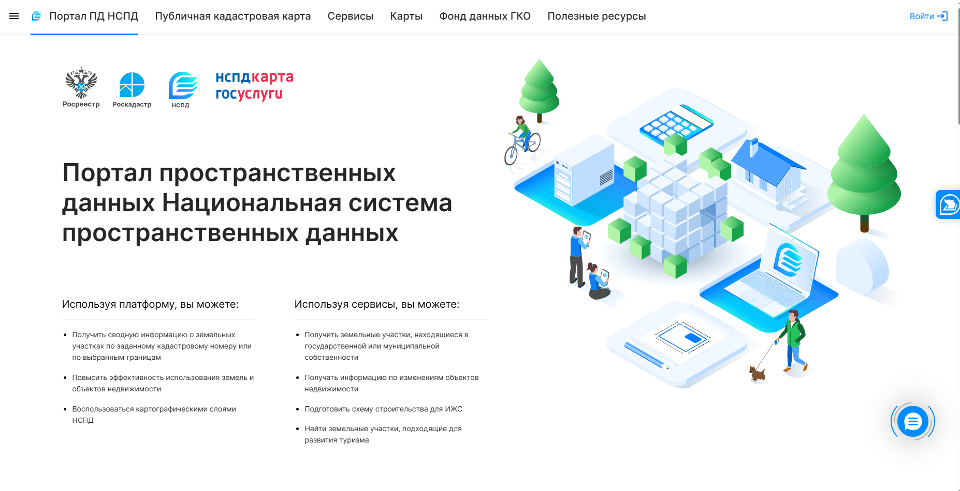

Шаг 1.1. в НСПД во вкладке «Сервисы» выбираем «ЗЕМЛЯ ПРОСТО», далее – Воспользоваться сервисом (потребуется авторизация через личный кабинет Госуслуг).
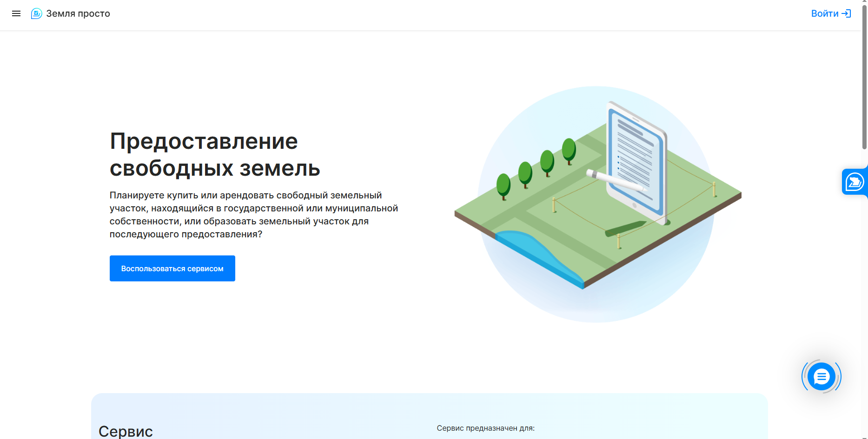

Шаг 2. В сервисе «ЗЕМЛЯ ПРОСТО» для создания схемы выбираем «Нарисовать территорию».
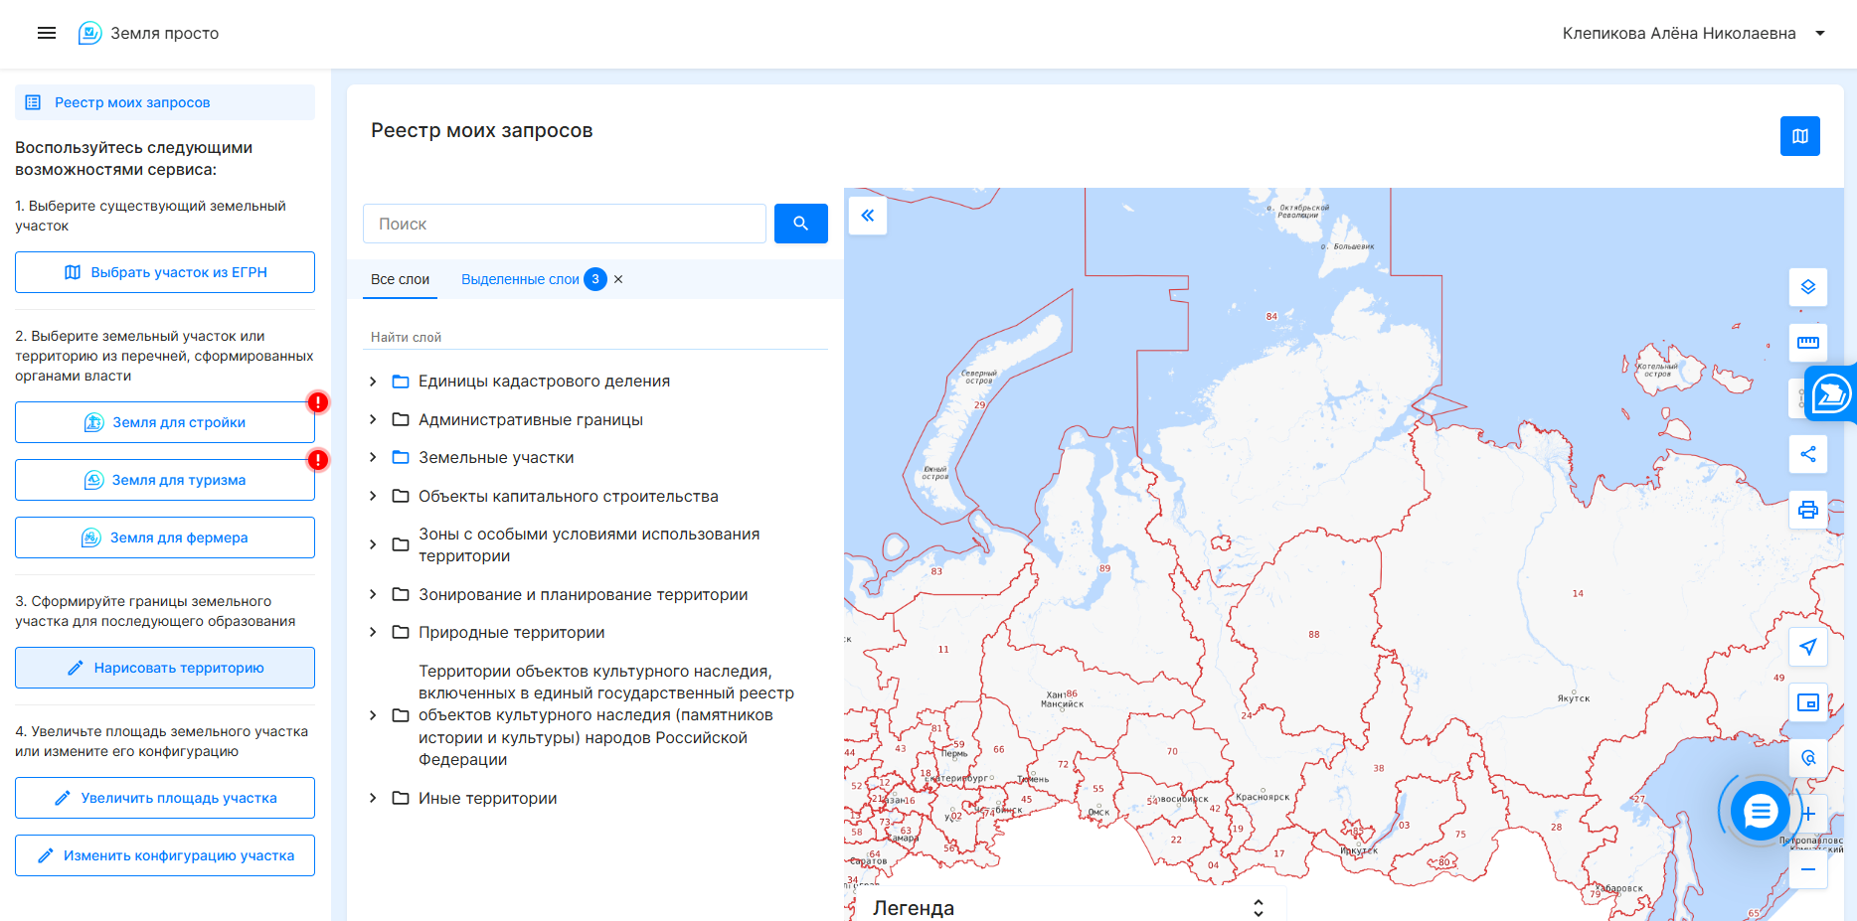

Шаг 2.2. Выбираем слои для карты – Единицы кадастрового деления, административные границы, земельные участки, зоны с особыми условиями использования, объекты капитального строительства, зонирование и планирование территории и т.д.
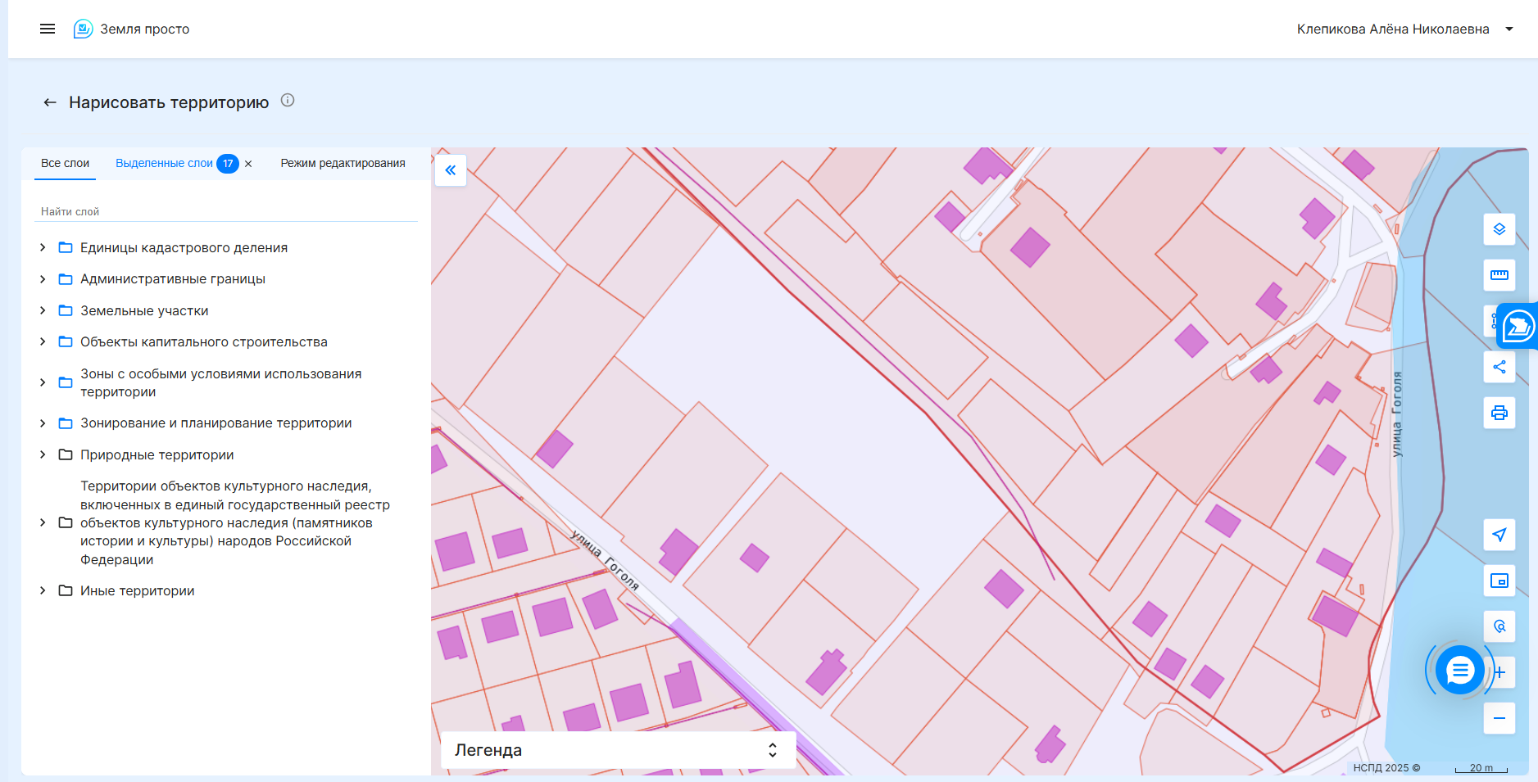

Шаг 3. Во вкладке «Режим редактирования» выбираем «Нарисовать произвольный полигон» – создаем схему земельного участка.
После нажимаем – «Сохранить объект».

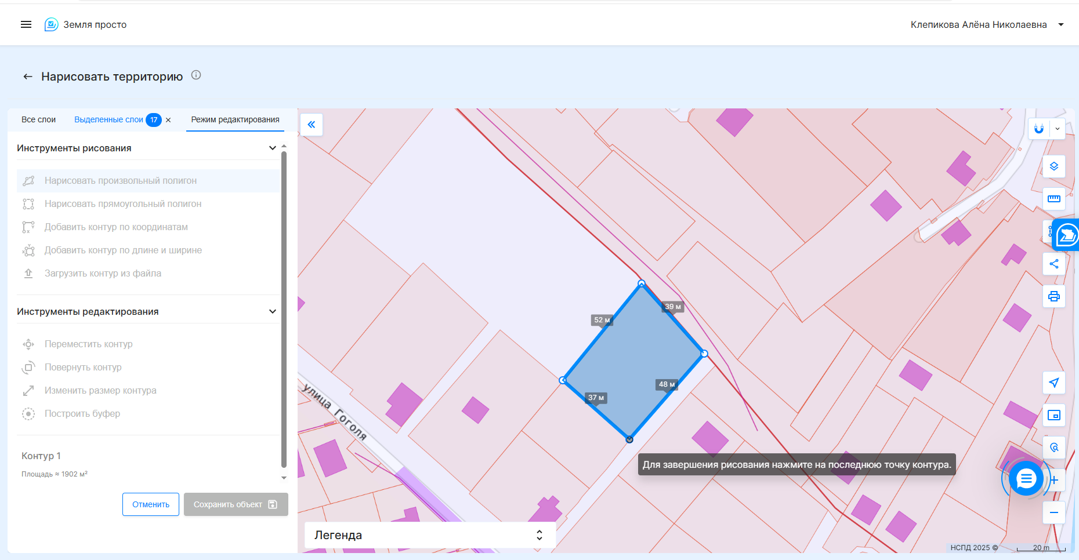

Шаг 3.1. Далее нажимаем «Выполнить проверку».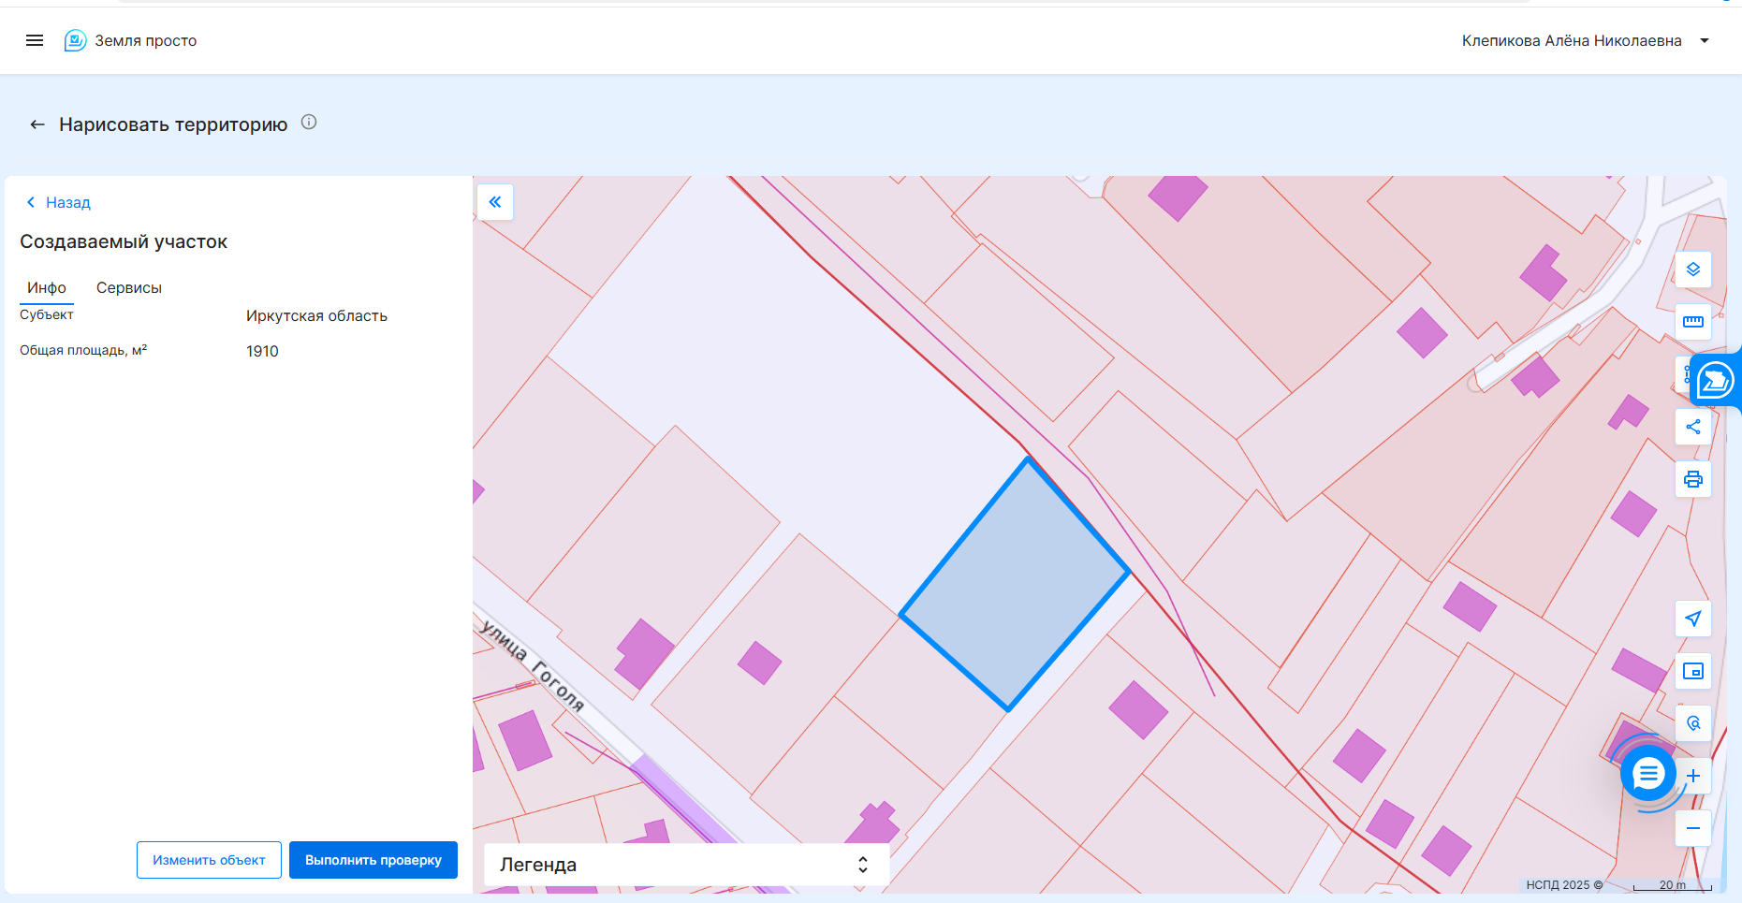

Шаг 3.2. Нажимаем «Выбрать услугу».
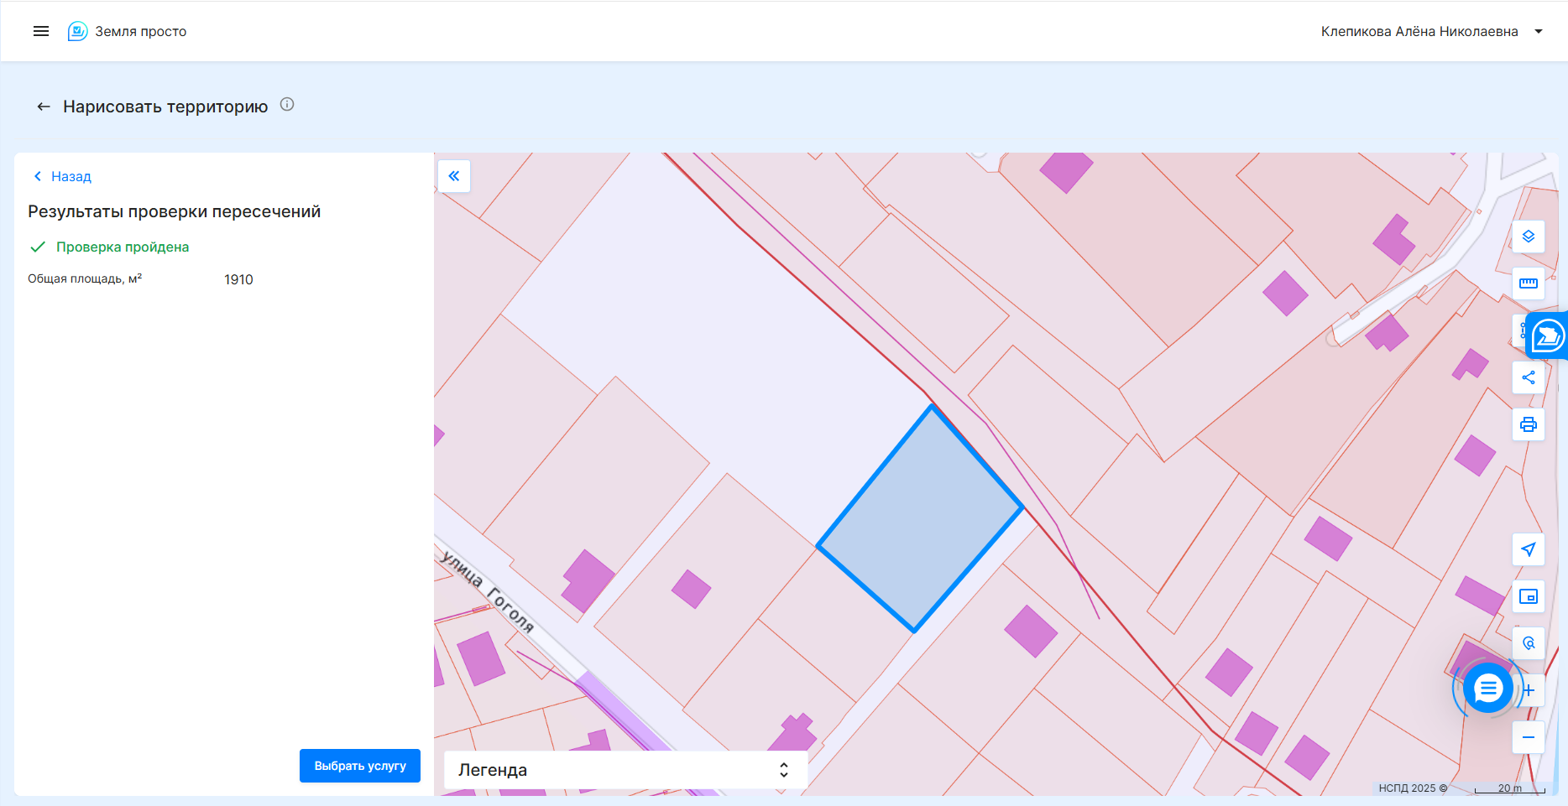

Шаг 3.3. Далее необходимо заполнить поля услуги и «Продолжить».
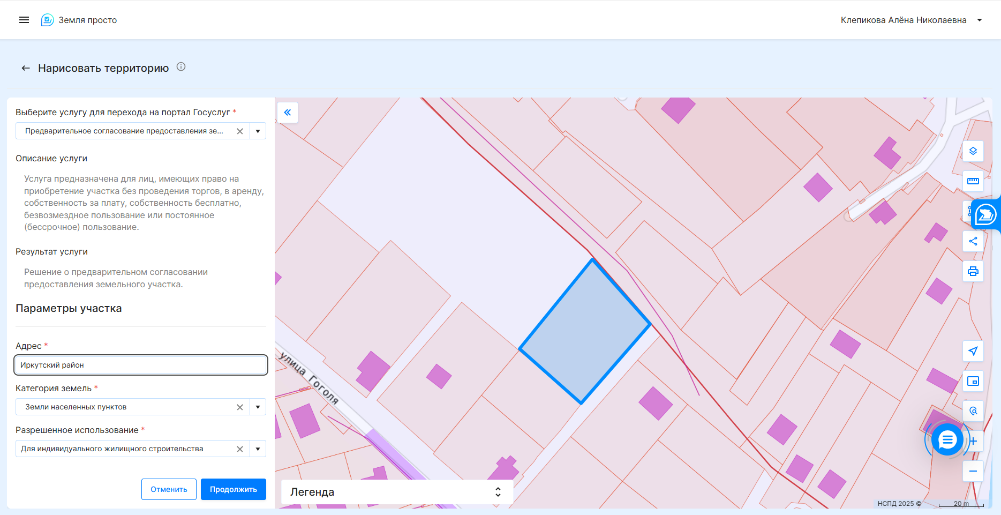
Поля для заполнения

Шаг 3.4. После создания схемы земельного участка далее можно перейти на Госуслуги и подать заявление, в «Реестре моих запросов» можно посмотреть и сохранить схему.
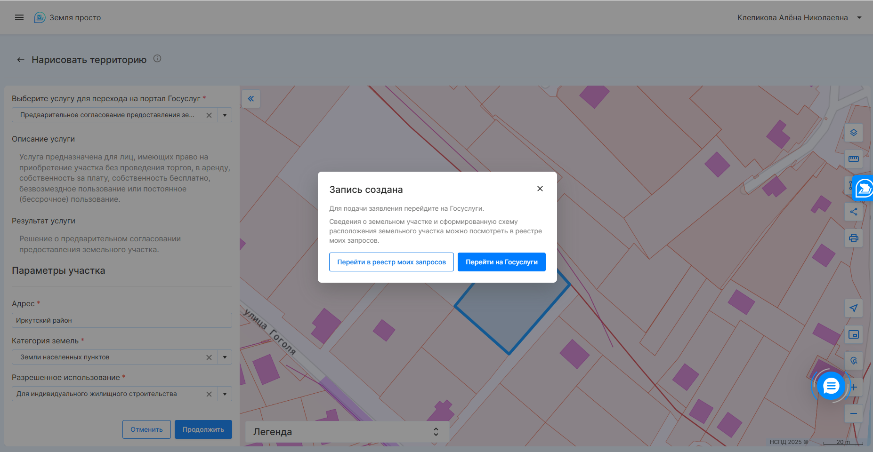

Шаг 3.5. В «Реестре моих запросов» для того, чтобы сохранить схему земельного участка нажимаем на значок лупы, после раскроется окно, как приведено на рисунке. Далее выбираем «Документы», скачиваем схему в формате pdf.
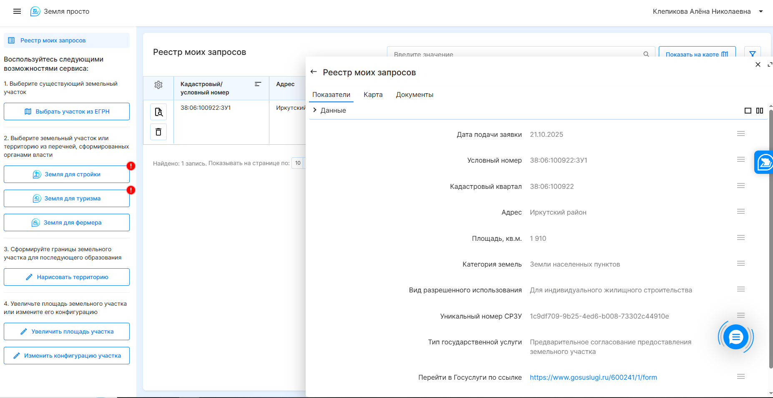

При подаче заявления о предварительном согласовании предоставления земельного участка прилагается данный файл.

Дополнительно. На публичной кадастровой карте рекомендуем подключать Картооснову – Ортофотопланы2000 или Ортофотопланы10000 для просмотра карты со спутника.
